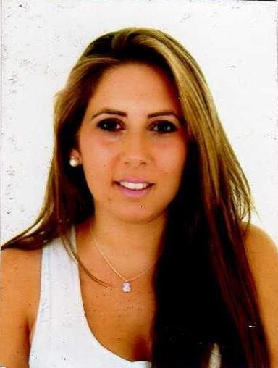

**Fecha de nacimiento:** 20-Julio-1992 **Dirección:** Av de Arcos, bloque Turia, nº52, 1ªA  **C.P:**11406

**Localidad:** Jerez de la Frontera

**Telefono:** 633648003

**DNI:** 32 077 671-P

**E-mail:** miry_82_4@hotmail.com

Mirian romero garcía

|  |  |  |
| --- | --- | --- |
| FORMACIÓN ACADEMICA |  | **2011 Grado media Auxiliar de enfermería**, Colegio Montealto. Jerez de la Frontera  **2010 Educación Secundaria Obligatoria,** Colegio Montealto. Jerez de la Frontera.  **2009 Curso de gestión Administrativa,** Colegio Montealto. Jerez de la Frontera. |
| Idiomas |  | **Inglés:** Básico  **Francés:** Básico |
| EXPERIENCIA PROFESIONAL |  | **Octubre – Enero 2020.** Auxiliar de enfermería . Unidad de salud mental Domusvi Montealto  **Septiembre-Octubre 2019** Auxiliar de enfermería. SUITE MARQUESA  **Julio- Agosto- Septiembre y Diciembre 2018 y 2019** Como monitora en FAISEM  **Junio 2017 hasta Septiembre 2019** Auxiliar de enfermería Geriátrico Sarquaviate -Domusvi Montealto Jerez.  **Mayo-Noviembre 2016** Ayudante de cocina. Restaurante Mamamia Area sur Jerez.  **De Marzo a Octubre 2015** Cuidando persona mayor.  **2008-2015** Trabajé en Feria del Caballo de Jerez**.** Mayo 2012- Marzo 2013 empresa ACASA. Ayuda a domicilio2011- 2013 Cuidadora de niños pequeños en casas **2011** Prácticas como Auxiliar de Enfermería en Suite Marquesa. GERIATRICO |
| formación complementaría |  | 2013-2015 Curso de peliquería académia cem **2015** Curso de auxiliar de Geriatría, carga horaria acreditadas 600 horas  **2016** Curso Oncología y Menopausia, carga horaria acreditadas 600 horas  **2016** Curso El equipo de Enfermería en el bloque quirúrgico, carga horaria acreditadas 100 horas  **2016** Curso Anticonceptivos y relación sexual, carga horaria acreditadas 100 horas  **2016** Curso de lactancia materna, carga horaria acreditadas 100 horas  **2016** Curso de nutrición y dietética, carga horaria acreditadas 100 horas  **2016** Curso de higiene en centros hospitalarios, carga horaria acreditadas 100 horas  **2016** Curso de Atención al Paciente Susceptible de Cuidados Paliativos, carga horaria acreditadas 100 horas  **2016** Curso de Principios generales de la calidad y la seguridad del paciente, carga horaria acreditadas 150 horas  **2016** Curso manipulador de alimentos |
| otros datos de interes |  |  |
|  |  |  |